6-дәріс

Су жағалап өсетін плаун және мүктәрізділер
Мүктәрізділер – гидрофиттер және гигрофиттер

Бөлім: Bryophyta – Мүктәрізділер
1 Класс: Hepaticopsida – Бауыршық мүгі
Класс тармағы: Marschantidae - марщанциялылар
Қатар: Marschantiales
1 Тұқымдас: Ricciaceae - риччиялылар
Туыс: Riccia - риччия
Түр: R. fluitans -
R. natans -
Туыс: Ricciocarpus - риччиакарпус
2 Тұқымдас: Marchantiaceae – Маршанциялар
Туыс: Marchantia – маршанция
M. polymorpha – Кәдімгі маршанция
2 Класс: Bryopsida (Musci) – жасыл мүктер
1 Қатар: Sphagnales – Сфагнумдар
Тұқымдас: Sphagnaсеае – Сфагнумдар
Туыс: Sphagnum sp. – шымтезек мүгі
2 Қатар: Bryales – Жасыл мүктер
Тұқымдас: Polytrichасеае – Политрихалылар

Ricciaceae - риччиялар марщанциялар қатарының ең жақсы жетілген тұқымдасы. Онда 4 туыс және 200-дей түр бар. Талломдарының жақсы жетілген ауа қуыстары болмайды. Талломында көтермесі жетілмеген, антерийдиі мен архегонийі талломның ұлпасына еніп жатады. Спорогоны талломның ішінде жетіледі, пружиналары түзілмейді. Споралар пісіп-жетілген кезде қорапшаның қабықшалары бұзылып жойылады. Ең көп таралған туыстары: риччия - Riccia және риччиокарпус - Ricciocarpus.
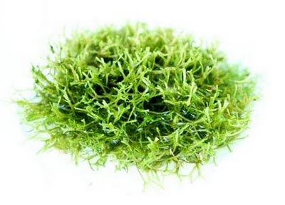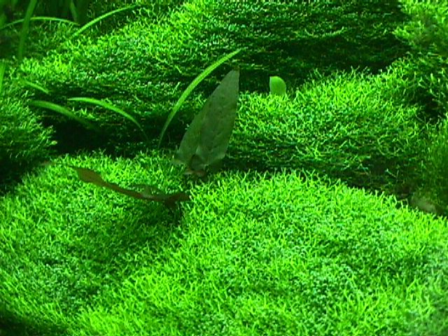

Олардың талломдарының жақсы жетілген ауа қуыстары болмайды.Талломында көтермесі жетілмеген,антеридийі мен архегонийі талломның ұлпасына еніп жатады.Спорогоныда талломның ішінде жетіледі.Ол қорапшадан тұрады,тірсегі болмайды.
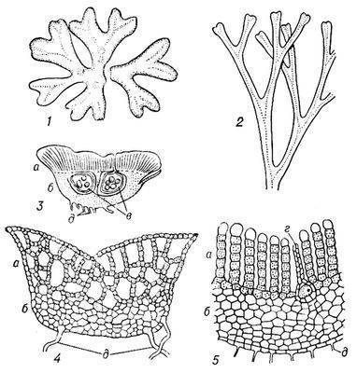

Қорапшада текоралар жетіледі, пружинкалар түзілмейді. Споралар пісіп-жетілген кезде қорапшаның қабықшалары бұзылып жойылады.
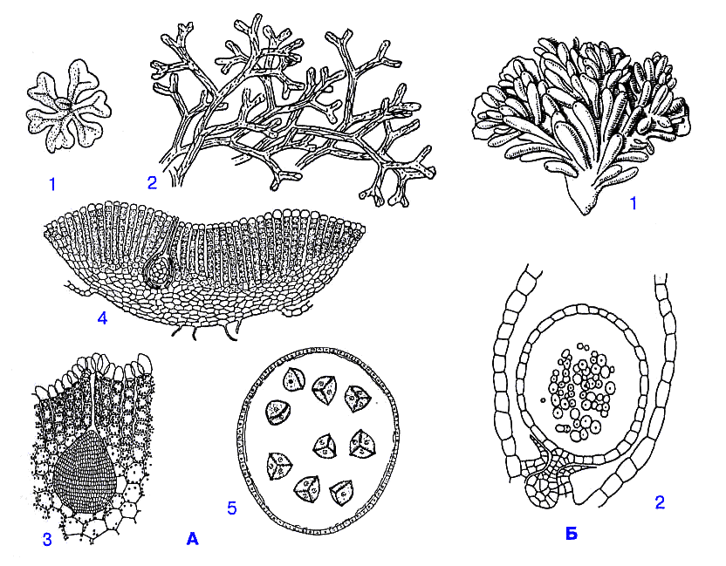

Риччия - Riccia туысының жер бетінің барлық бөлігінде кең таралған және түрлері де көп. Оның кішкентай талломы дихотомиялы бұтақтанған және өсімдіктің ортасынан барлық жағына қарай бірдей (радиальді) таралады. R. fluitans – жүзгіш риччия:
- Судың бетінде жүзіп жүреді
- Бірүйлі өсімдік
- Су тартылған кезде ылғалды топырақта өмір сүреді.
- Аквариумда да өседі, ұсақ балықтарға қорғаныш мекені ретінде пана болады.
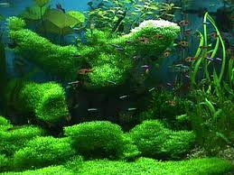
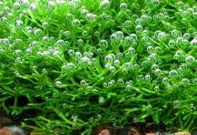

R.fluitans - кең таралған су өсімдігі. Олар ақпайтын суларда және бірқалыпты ағатын суларда жылы аудандардың барлығында кездеседі. Нәзік қаныққан жасыл түсті мүк. Судың бетінде жүзіп жүреді.
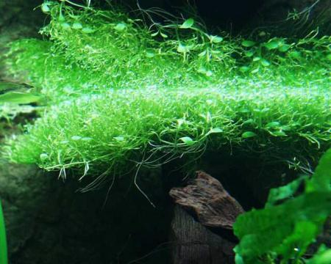
Өсімдіктің жапырағы, сабағы және тамыры болмайды. Ол ұсақталған бұтақтанған тегіс пластинкалардан тұрады. Оны қатпар (слоевище) деп атайды.
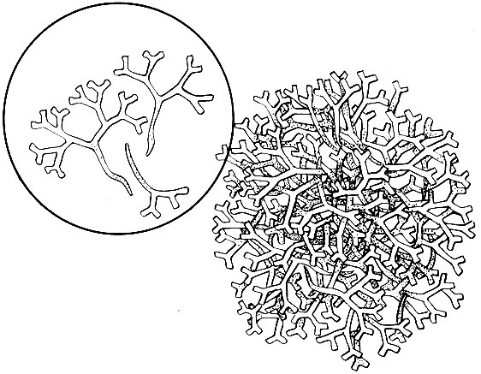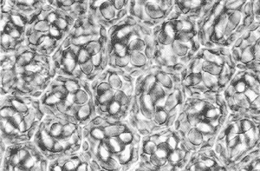
Көбеюі: Өсімдік слоевищенің бөлінуі арқылы жүзеге асады. Талломның кішкене бөлігі және кішкене бұтағы арқылы өте қысқа уақытта көбейіп, су бетіне таралады.
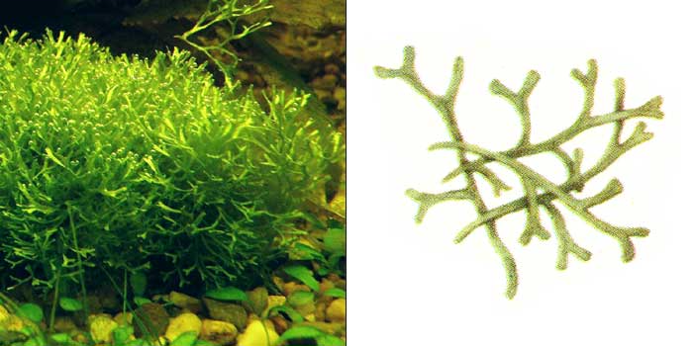

R.natans – қалқыма риччия судың бетінде жүзіп жүреді немесе саз топырақты жерлерде, айдалған жерлерде, сонымен бірге су орып кеткен жерлердің жағасында өседі.
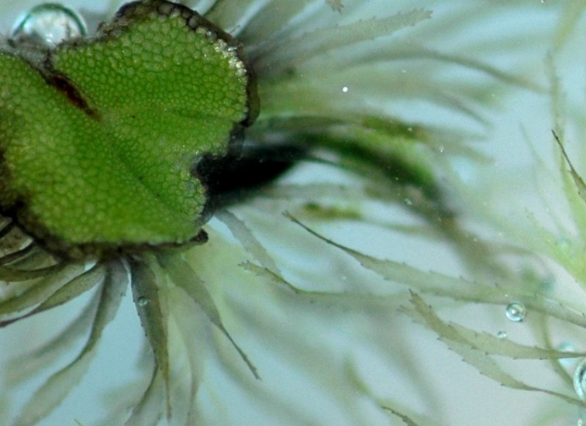
Ricciocarpus - риччиокарпус туысы ақпайтын судың бетінде жүзіп жүретін немесе батпақты жерде өсетін кішкентай өсімдік. Талломының ұзындығы 5-10 мм, ені 3-8 мм аспайды. Талломның үстіңгі бетінің ортасында, жай көзге айқын көрінетін, дихотомиялы бұтақтанған науалары болады. Ricciocarpus: Riccia сөзінен шыққан және karpos -тұқым; natans -жүзгіш. Барлық жерде таралған (космополит).
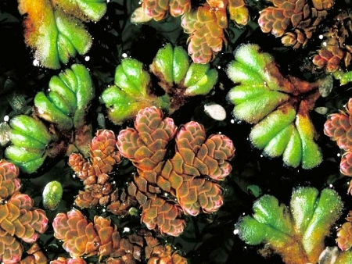

Өсімдік судың бетінде жүзіп жүреді немесе дымқыл жерде тіршілік етеді. Жапырағы жүрек пішінді,ұзындығы 4-10 мм, бұтақтары жоғарғы жағында орналасқан, жасыл түсті,шет жақтары қоңырлау келген.
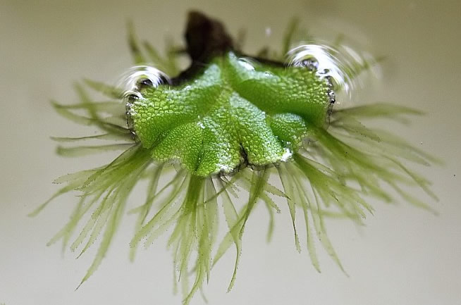
Жүзгіш риччиокарпус - риччия туысына жатады. Жапырақтың пластинкалары сопақтау, жүрек пішінді. Жапырақ аэрокамерамен толтырылған. Ал төменгі жақтағы қабыршағы күлгін түсті. Өсімдік ылғалды ауаны қажет етеді. Вегетативті жолмен көбейеді. Риччиокарпус қазіргі кезде жойылып кету қаупі бар өсімдікке жатады.
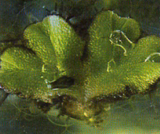
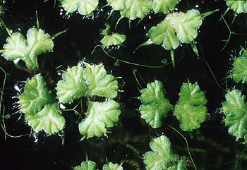
Практикалық маңызы:
- Балықтарға азық және кішкентай балықтарға қорған;
- Аквариумдарда және акванариумдарда көптеп өсіріледі;
- Интерьерді тамаша толықтырып тұратын сувенир болып саналады.
Сыртқы көрінісі.Өсімдіктердің көлемі мен және келесі ерекшеліктеріне назар аударыңыз: дарақтардың дара жыныстылығы (екіүйлік); лента тәрізді талломныңдихотомды тармақтануы,оның жіңішке ирек қырлары, орталық «жүйкенің» - таяз сайдың болуы. Аталық пен аналық өсімдіктерді салып, қажетті белгілерді жасаңыз.
Ризоидтар.Ризоидтардың екі түрін салыңыз.
Эпидермис саңылаулармен (жоғарыдан көрінісі).Преператтарда(ұл.7×8, 7×40)эпидермистің құрылымын қарап, суретін салыңыз.
Өнім бүршіктері – Екі өсу нүктесі және сабағыбар линза тәрізді көп жасушалық пластина. Бүршіктің құрылымын сызып, белгілер жасаңыз. Көптеген майлы түйіршіктері бар жасушаларды белгілеңіз.
Антеридиалық тіреуіш және антеридий құрылымы. Антеридиалық тіреуіштіңқұрылымын препаратта зерттеп(ұл 7 × 8), оны схема түрінде көрсетіңіз.
Архегониялық тіреуіш және архегонийдің құрылымы: Суретте тіреуіштің аяғын, архегониялық дискті және оның таяқшаларын, жалпы шашақты жапқышпен жабылған, диск таяқшаларының арасындағы архегония топтарын белгілеңіз. Зарисовать архегоний и обозначить его части: брюшко, шейку, канал, яйцеклетку, брюшную канальцевую клетку, канальцевые клетки. Показать на рисунке защитный покров архегония – перианций.
Архегонияның суретін салыңыз және оның бөліктерін белгілеп көрсетіңіз: құрсақ, мойын, канал, аналық жыныс жасуша, құрсақ құбырлы жасуша, құбырлы жасуша. Суретте архегонияның қорғаныш қабатын – перианцийді көрсетіңіз.
Спорогоний. Олардың аяқтарын, табанын, қауашағын, спорангийын, бөлек спораларды және элаторларды зерттеп, суретін салыңыз.

өкіл: Sphagnum sp. – шымтезек мүгі Сыртқы көрінісі.Өсімдіктің сыртқы көрінісімен гербарий арқылы танысу. Сабақтың көлемі мен тармақтану жолына, жапырақтың сабақ пен оның бұтартарында тығыз орналасуына, спорангиялардың орналасуы мен санына, сабақтың төменгі бөлігінде ризоидтардың болмауына назар аударыңыз. Суретін салып, белгілер жасаңыз, және де бүйір бұтақтардың 3 қабатын көрсетіңіз; жоғарғы (тығыз жиналған), орташа (қашықтықта) және төменгі (сабақтың бойымен төменге бағытталған).
Сабақтың көлденеңкескіні: Препаратта ірі су сақтағыш (гиалинді) қуысты жасушалар мен майда жасушалы орталық цилиндрден тұратын сабақтың анатомиялық кұрылымын зерттеңіз. Орталық цилиндрде қысаң созылған қалың қабырғалы жасушалардан тұратын «сүректі» және үлкен жасушалыпаренхимадан тұратын «өзекті» табыңыз.Суретін салыңыз және белгілер жасаңыз.
Жапырақ құрылысы. Жапырақтың пішініне, жасушалырдың бірқабаттылығы мен жүйкенің болмауына назар аудара отырып, оның суретін салыңыз.
Бұл суретте түссіз сутасығыш (гиалинді)дөңгелектелген қуысы мен спиральді қалың қабырғаларыбар жасушаларды және байланысты жүйе жасайтын қысаң хлорофилл тасушы жасушалардыбелгілеңіз.
Спорогонияның бойлық кесіндісі. Спорогония құрылымын преператта зерттеп, схематикалық сурет салыңыз.
Спорогонияның келесі бөліктеріне назар аударыңыз: қауашақтан ажыратылған табан – қысаң тартылмалы урна, қауашақ, қалпақша, колонка (қауашақтың ішіндегі күмбез тәрізді ұлпа), спорангий, жалғанаяқ (гаметофиттің өсіндісі)

Өкіл: Polytrichum commune –Қарапайым көкек зығыры
Сыртқы көрінісі. Өсімдіктің сыртқы құрылымымен гербарий арқылы танысыңыз.Өсімдіктердің дара жыныстылығына (екіүйлік), тармақталмаған сабаққа және ондағы кішкентай өткір жапырақтардың тығыз орналасуына, қоңыр ризоидтар мен жапырақсызжерасты бөлігіне назар аударыңыз. Аталық пен аналық өсімдіктерді салып, қажетті белгілерді жасаңыз.
Сабақтың көлденең кесіндісі. Препаратта екі шоғырлас орналасқан зоналары айқын бөлінетін сабақтың анатомиялық құрылысын зерттеңіз: қалың қабық және орталық өткізгіш цилиндр.Ұлпалардың орналасу схемасы мен жасуша құрылымынан тұратын секторды салыңыз.
Қабықтың құрылысында эпидермисті, қалың қабырғалы үстіңгі майда жасушаларды (механикалық цилиндр), жапырақтардың сопақ ізі бар негізгі паренхиманы белгіліңіз. Өткізгіш цилиндрде гидроидты жасушалардан тұратын су өткізгіш ұлпаларды, крахмал тасығыш қынапты (крахмалға бай майда жасушалар қабаты) және пластикалық заттар өткізетін лептоидтардан тұратын жасушалардың перифериялық бөлігін белгілеңіз.
Жапырақтың көлденең кесіндісі. Препараттажапырақтыңанатомиялық құрылымымен танысыңыз. Жапырақтың ойыс жоғарғы жағындағы ассимиляциялық пластинкалардың қатарына, бірқабатты жиектеріне және өткізгіш шоқ – жуйкеден тұратын көп қабатты орталық бөлігіне назар аударыңыз. Суретін салығыз және суретте схема түрінде жапырақтың қисайған жиектерін, жүйкені, ассимиляциялық пластинкаларды, механикалық жасушаларды – «сілтемелерді»(жүйкенің ортасындағы ірі жіңішке қабырғалы жасушалар қатары), жоғарғы және төменгі сыртқы («эпидермиялық») жасушаларды бейнелеңіз. .
Антериидиялар. Аталық өсімдіктегі бұтақ ұшыныңбойлық кесіндісінде (ұл.7 × 8) антериидиялардыңқұрылымыжәне орналасуымен танысыңыз.Сабақтың үстіңгі кеңейтілген жағында апикальды жапқыш жапырақтарды, өсу нүктесін, жіп тәрізді парфиздерды, қысқа аяқты антеридияларды табыңыз. Схемалық түрде сызыңыз және қажетті белгілерді жасаңыз.
Перистом. На препарате (ув. 7×8)рассмотреть и зарисовать строение зубцов простого перистома.
Спорогонияның бойлық кесіндісі. Препаратта (ұл 7 × 8) екі маусымда пісіп жетілген спорогонияың құрылысын зерттеңіз. Схемалық сызба жасап, ондағы аяғын, апофизаны, урнаны, қақпақшаны, эпифрагманы (колоннаның жоғарғы кеңейтілген бөлігі), спорангийды, перистомды, трабекулаларды - спорангийдің бүйір қабырғаларынан шығатынкөп қатпарлы жіптерді белгілеңіз.
Перистом. Препаратта (ұл 7 × 8)қарапайым перистоманың тістерін қарап, суретін салыңыз.

Класс: Bryopsida жапырақты-сабақты жасыл мүктер
Класс тармағы: Sphagnidae - Шымтезек мүктер ( сфагновые)
Туыс: Sphagnum

Түрлерінің жалпы саны 25 000-дай болады. Көптеген түрлері Солтүстік ендіктердің поляр шеңберіне жақын орналасқан елдерінде өседі. Тундраның үлкен кеңістігінде, батпақты және орманды жерлердің өсімдіктер жабынында олар басым болып келеді және құрлықтың сумен қамтамасыз етілуіне үлкен әсері болады.
Гаметофиті тік сабақты өстен тұрады. Оның сыртын жапырақтәрізді өскінділер жауып тұрады.
Класс тармағы: Sphagnidae - Шымтезек мүктер ( сфагновые)
- 300-дей түрі кездеседі;
- Өкілі-сфагнум(ақ мүк)
- Ризоидтары болмайды
- Жапырақ бекіген аймақта үлкен қапшық тәріздес клеткалар болады,осы клеткалар арқылы сфагнум өзінің құрғақ салмағынан 20 есе суды сіңіре алады
Шымтезек мүгін - ақ мүк деп те атайды. Ақ мүк дейтін себебі - су жиналатын жапырақтары ақшыл-жасыл түске айналады. Жапырақ көлемінің 2/3 бөлігі судан құралады. Ал құрғақшылық күндері өлі жасушаларының іші ауаға толы болатындықтан, өсімдіктің түсі ақ болады. Бұл мүк сабағының түп жағынан қурап, шымтезек түзетін болғандықтан шымтезек мүгі (сфагнум - латынша атауы) деп аталады.
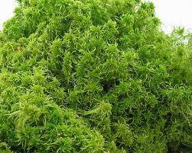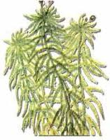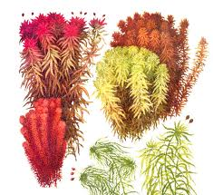
Шымтезек мүгі - сабағы жиі бұтақталған көпжылдық өсімдік. Негізгі сабағынан таралған жанама бұтақтарының ұштары шоғырланып тұрады. Жасыл мүктен және басқа да мүктерден айырмашылығы - оның ризоиды болмайды. Су мен онда еріген минералды тұздарды сабақ арқылы сіңіреді. Сабағында ақшылдау-жасыл түсті жапырақтары бар. Шымтезек мүгінің жапырақ жасушалары екі түрлі болады:
- ұзын, жіңішке, хлорофилл дәндері бар жасыл түсті тірі жасушалар;
- жасыл жасушаларда фотосинтезүдерісі жүреді және олар арқылы жапырақтан сабаққа ағзалық заттар өтеді;
- ішінде цитоплазмасы жоқ өлі жасушалар. Өлі,түссізжасушаларының қабырғаларында көптеген саңылаулары бар, сәл ірілеу, онда су қоры жиналады.
Шымтезек мүгінің жапырағының кұрылымы
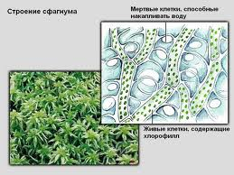
Гиалиинді клетка:
- - өлі клеткалар(су жинауға қабілетті);
2 - тірі клеткалар(хлорофилл дәндері бар)
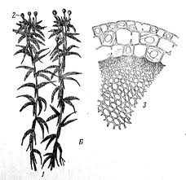
1-гаметофит спорогондарымен;
2 – спорогон;
3-сабақ(көлденең кесіндісі)

Гиалинді клеткалардың көрінісі
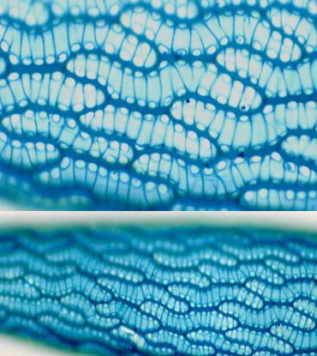
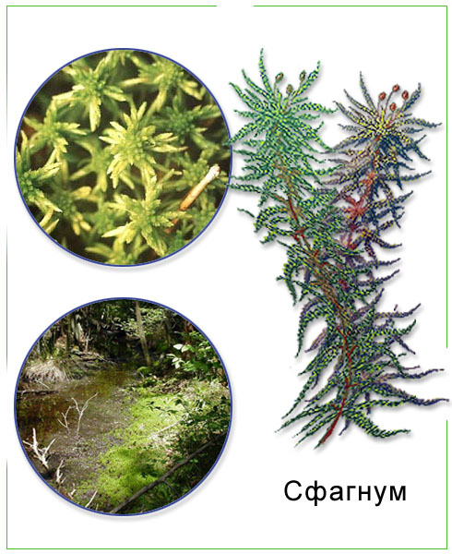
Сфагнум жапырағы мен сабағының құрылысы: 1 – сабақтың ретортовидті клеткасымен жабыны (а), 2 – сабақтың көлденең кесідісі (а - гиалодермис), 3 – жапырықтың тігінен кесіндісі 4 – жапырақтың төбесі(а – фотосинтездеуші клеткалар, б – гиалинді клеткалар)
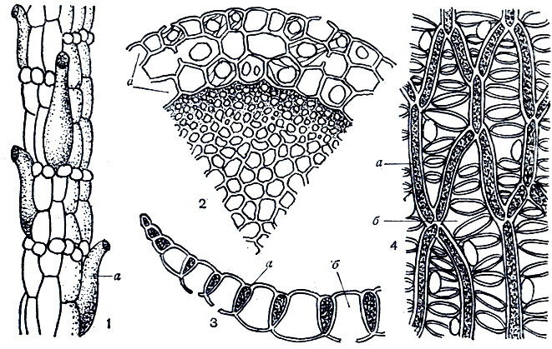
Шымтезек мүгінің практикалық маңызы:
- Шымтезекті батпақтардан шымтезек өндіріп, оны отын ретінде кеңінен пайдаланады;
- Шымтезектен спирт, карбол қышқылы сияқты шикізаттар алынады.
№ 1 сабаққа арналған пысықтау сұрақтары:
Қатар Маршанциялар
- Маршанция талломыны қалай ұйымдастырылған? Ауатасығыш камералар, ассимиляторлар, ризоидтар, амфигастриялар дегеніміз не? Маршанция саңылауларының құрылымы қандай?
- Ұрық себетінің мақсаты қандай және ол қалай ұйымдастырылған? Ұрық бүршік дегеніміз не?
- Антеридиалық тіреуіш қалай пайда болады және қалай ұйымдастырылған?Антеридияның құрылысы қандай?
- Архегониялық тіреуіш қалай пайда болады және қалай ұйымдастырылған? Перихеций және перианций дегеніміз не? Архегонияның дамуының түрлі кезеңдеріндегі құрылымы қандай? Оның спорогония дамуындағы рөлі.
- Маршанцияның ұрықтау процесі қалай жүреді және осы уақытта тіреуіштердің көрінісі қалай?
- Споргонияның дамуы және құрылымы?
- Споралар мен элатерлардың құрылымы қандай? Споралар себуі мен өсіп-өнуі қалай жүзеге асады? Протонема дегеніміз не?
ҚатарСфагнум мүктері:
- Сфагнум мүктерінің мекендеу орындарының қасиеттері және олардың экономикалық маңызы?
- Сфагнум мүктерінің сабақтарының құрылымы қандай?
- Сфагнум мүктер жапрақтарының құрылымына қандай ерекшеліктер тән?
- Сфагнум мүкдерінің антеридиялары менархегонияларыорналасқан?
- Археологиялық қабырға ұрықтанғаннан кейін қандай өзгерістерге ұшырайды және оның рөлі қандай?
- Спорогонияның құрылымы қандай, қауашақтың ашу және спораларды тарату механизмі қандай?
- Сфагнум мүкдерінің протонемасы дегеніміз не?

ҚатарЖасыл мүктер:
- Жасыл мүктердің ішкі құрылымы (көкек зығырының мысалында) қандай?
- Көкек зығырдың жапырағының құрылымы қандай?
- Көкек зығырында антериадияларкалай және қайдаорналасқан? Парафиз дегеніміз не?
Тең және әртүрлі споралы плаунтәрізді гигрофиттер

Бөлім: Lycopodiophyta - плаундар
1 класс: Lycopodiopsida – плаундар немесе ликоподиопсидтер
Қатар Lycopodiales – Плаундар
Тұқымдас Lycopodiaсеае – Плаундар
Өкілі: Lycopodiumclavatum – Шоқпарбас плаун
- класс: Isoetopsida – полушниктер немесе изоэтопсидтр
Қатар Selaginellales – Селагинеллалар
Тұқымдас Selaginellaсеае – Селагинеллалар
Өкілі: Selaginellaselaginelloides – Селаготектес селагинелла
Қатар Isoёtales – Полушниктер
Қатар Isoёtales – Полушниктер
Тұқымдас: Isoetaceae
Туыс: Isoetes
Түр: I. lacustris – көл полушнигі
Сыртқы көрінісі: Өсімдіктің сыртқы көрінісімен гербарий үлгілері арқылы танысыңыз. Бұтақтардың және тамырдың дихотомды тармақтануына, вегетативтік бұтақтарды спора тасушы масақтардан (стробилалардан) тұратын бұтақтарданажыратып тұратын ұсақ жапырақтардың (микрофиллия) тығыз спиралді орналасуына назар аударыңыз. Төселмелі және өршімелі бұтақтардың, қосалқы тамырлардың, жапырақтардың, спора тасушы масақтардың суретін салып, қажетті белгілерді көрсетіңіз.
Сабақтың көлденең кесіндісі.Препаратта (ұл. 7×8, 7×40) сабақтыңанатомиялық құрылысыменжәне стелалардың – (орталық өткізгіш цилиндр)құрылысымен жете танысыңыз. Ұлпалардың орналасуын көрсетіп,жеке секторда жасушалардың құрылысын схемалық түрде бейнелеңіз. Эпидермисті, кең 3-қатарлықабатты (сыртқы және ішкі – механикалық элементтерден, орталық – паренхимадан), жапырақ іздерін көрсетіңіз. Сабақтың орталық бөлігінде, қабат эндодермасымен шекараласатынплектостела (протостеланыңтүрі) бар. тараппен (шектесетін) эндодермой қабығы. Суретте ксилема мен флоэманыңплектостелада өзара орналасуын, перициклді көрсетіңіз.
Спорофилл және трофофилл. Лупамен спорофиллдің –спора тасушы масақтарда спорангийлардыңжабынды жапырағы және вегетативті жапырақ – трофофилланың құрылысын, оларды өсімдіктерден іреуіш инемен бөліп алып қараңыз. Салыстырып, екеуінін десуретін салыңыз. Спорофилланың жоғарғы жағында спорангийді белгілеңіз.
Спора тасушы масақтарың (стробилалардың) бойлық кесіндісі. Препаратта (ұл. 7×8) спора тасушы масақтарың (стробилалардың) құрылысымен танысыңыз. Масақтың өсін, спорофиллдарды, спорангияларды табыңыз. Спорангиялардаолардың көпжасушалы аяғына,қабырғаға, спора тетрадаларына және спорангия ішіндегі жеке спораларғаназар аударыңыз, барлық споралар бірдей екендігін көрсетіңіз. Препарат схемалық түрде салыңыз және құрылымбөлшектерінбелгілеңіз.
Споралар. Спора препаратын фиксацияланған плаун спорангияларынан немесе ұнтақ споралардан дайындаңыз, оны 7 × 40 ұлғайтуда қараңыз. Споралардың тетраэдриалық пішініне, тетрадты тыртық (споралардың проксималды соңындағы3-сәулелік сайдың), экзинамүсініне назар аударыңыз. Суретін салып, қажетті белгілержасаңыз.

Клас Isoëtopsida – Полушниктер
Қатар Selaginellales – Селагинеллалар
Тұқымдас Selaginellaсеае – Селагинеллалар
Өкілі: Selaginellaselaginelloides – Селаготектес селагинелла
Сыртқы көрінісі.Өсімдіктің сыртқы көрінісімен гербарий үлгілері арқылы танысыңыз. Бұтақтардың дихотомды тармақтануына, ризофорлар барлығына және олардың бұтақтардан ажыралып шығатын орындарына, тамырларға, жапырақтарының 4-қатарлы орналасуына, спора тасушы масақтарың орналасуына және де олардың вегетативті бұтақтардан жапырақтардың орналасуына байланысты айырмашылығына назар аударыңыз. Суретін салып, қажетті белгілержасаңыз. Лупадан бұтақтың құрылысын қарап, оның фрагментіндеанизофиллияны (жоғарғы қатардың жапырақтары төменгісінен кіші) ірі көрсетіп, суретін салыңыз.
Сабақтың көлденең кесіндісі.Препаратта (ұл. 7×8, 7×40) сабақтыңанатомиялық құрылысын зерттеңіз. Суретін салыңыз жіне эпидермисті, қалың қабырғалысыртқы жасушалардан және жапырақ іздерінен тұратынкең қабықты, әуе қуысын, трабекулаларды (эндодермадан түзілетін жіптер), перициклді, жасалып, ксилема мен флоэмадан тұратын сопақ гаплостеланы (протостела түрі) белгілеңіз.
Спора тасушы масақтарың (стробилалардың) бойлық кесіндісі.Препаратта (ұл. 7×8) стробиланың құрылысымен танысыңыз: стробила өсін, микроспоралармен микроспорангияларды, мегаспоралармен мегаспорангияларды, микро- және мегаспорофиллдарды табыңыз. Спорофиллдардың жоғарғы жағында тілшіктің (лигулалар) барлығына, спорофиллдардың қолтығында немесе қолтығына жақын жердегі спорагияларға, қысқа аяқтарына назар аударыңыз. Микроспоралар мен мегаспораларды олардың пішіні мен көлеміндегі айырмашылықтарын көрсетіп, мегаспоралардағы қалың тікенді экзинасын бөлек қараңыз.
Қазіргі кездегі жоғары сатыдағы өсімдіктердің ішінде плаунтәрізділер өте ертеде пайда болған өсімдіктерге жатады. Қазіргі кезде кездесетін өкілдерінің барлығы мәңгі жасыл, сырт қарағанда кейбір жасыл мүктерге ұқсас болып келетін көпжылдық шөптесін өсімдіктер. Жойылып кеткен плаунтәрізділердің ішінде шөптесін өсімдіктермен бірге үлкен ағаш тәрізді формалары да болған.
Плаунтәрізділердің көпшілігіне спиральдың бойымен орналасқан жапырақтары бар бұтақтардың болуы тән. Кейде жапырақтары қарама-қарсы немесе топтасып орналасады. Кейбір плаунтәрізділердің жапырағының түбінде тілшесі немесе лигуласы болады. Плаунтәрізділердің тамырлары қосалқы тамырларға жатады.
Жер беті және жер асты өстері төбелік меристемалары арқылы өседі. Олардың белсенді клеткалары келешегінде бөліну мүмкіндігінен айрылады, сондықтан да плаунтәрізділердің өстері аздап қана өседі.
Плаунтәрізділердің жер беті және жер асты өстеріне дихотомиялық бұтақтану тән. Дихотомиясы тең және тең емес болып келеді. Дихотомиясы тең болып келген жағдайда жас бұтақтардың өсуі бірдей болады және олар бірдей уақытта өледі, ал тең емес жағдайда бұтақтардың біреуі өзінің өсіп дамуын екіншісінен бұрын аяқтайды.
Плаунтәрізділердің ішінде тең споралы және әртүрлі споралы өсімдіктер бар. Әртүрлі споралы өсімдіктердің жапырақтарының тілшесі болады. Тең споралылар мен әртүрлі споралы плаунтәрізділердің гаметофиттері бір-бірінен айқын ажыратылады. Қазіргі кезде тіршілік ететін тең споралы плаунтәрізділердің ГФ жердің астында немесе жартылай жердің астында жатады және етжеңді келеді, ұзындығы 2-20 мм-дей болады. Олар қосжынысты, сапрофит немесе жартылай сапрофит ретінде тіршілік етеді және 1-15 жылдың ішінде пісіп-жетіледі. Әртүрлі споралы плаунтәрізділердің ГФ даражынысты және жердің бетінде өседі. Олар спорада болатын қоректік заттарды пайдалана отырып бірнеше аптаның ішінде дамиды, пісіп-жетілгеннен кейін де спораның қабығынан сыртқа шықпайды немесе аздап шығады.
Жаныс мүшелері антеридийлер мен архегонийлерден тұрады. Антеридийлердің екі немесе көп талшықты сперматозоидтары, ал архегонийлерінде жұмыртқа клеткалары жетіледі. Ұрықтану процесі су тамшысы болған жағдайда ғана жүреді. Зигота тыныштық кезеңін өткізбей-ақ бірден өсімдікке, яғни спорофитке айналады.
I. lacustris – көл полушнигі БОР-дың еуропалық бөлігінің көлдерінде, судың түбінде өседі. Полушниктің сабағы 8-25 см биіктікке дейін жететін, қысқа пиязшық тәрізді болып жуандаған өсімдік. Түп жағына қарай ол 2, 3 телімді болып келеді. Сабақтың телімдерінің арасындағы учаскелерінен көптеген тамырлар кетеді. Сабағының үстіңгі жағында жапырақтары орналасады. Жапырақтарының түп жағы кеңейген болып келеді, ал жоғарғы жағы жіңішкеріп, біз тәрізді формаға келеді. Олардың ішінде бүкіл ұзына бойына дерлік 4 ауа жүретін каналдар өтеді. Жапырақтарының мөлшері сабақтың ортасына қарай кішірейе түседі. Сабағының ұшы жапырақтарының бастамасынан тұрады және өсу нүктесімен аяқталады. Сабақтың кеңейген телімдері бар түп жағы ризофорға сәйкес келеді, ал жапырақтары кететін жоғарғы бөлігі нағыз сабақ болып саналады.
Полушниктің сыртқы жапырақтары әдетте мегаспорофиллдер болып саналады, одан әрі микроспорофиллдері орналасады және ең соңында ішкі дифференцияланбаған жапырақтары вегетативтік болып табылады. Қыста спорофиллдері өледі, ал өлмей сақталып қалған вегетативтік жапырақтары келесі жылы мегаспорофилге айналады.
Спорофилдерінің кеңейген түп жағында, оның ішкі бөлігіндегі кішкентай шұңқырда микро- немесе мегаспорангийлері орналасады. Олар шұңқырдың түбіне қысқа аяқшаларымен бекініп, бір-бірден орналасады. Микроспорангийлерде ұсақ микроспоралар, ал мегаспорангийлерде үлкен мегаспоралар жетіледі. Микроспора өніп, аталық өскіншеге айналады. Ол бір протоллиальдық клеткадан, екі спемагендік клеткадан және антеридий қабырғасының 4 клеткасынан тұрады. Әрбір спермагендік клетка бір-бірден көп талшықты сперматозоид береді. Мегаспора өне келе мегаспорадан шықпайтын көп клеткалы аналық өскіншеге айналады. Оның жоғарғы жағында бірнеше архегонийлер жетіледі. Ұрықтанған жұмыртқа клеткасынан ұрық жетіледі. Ұрық аяқшадан, сабақшадан, жапырақшадан және тамырдың бастамасынан тұрады. Ұрық ұлғая келе мегаспораның қабықшасын жыртып, сыртқа шығады. Содан соң ол тамырын жіберіп, топыраққа бекиді де, дербес өсімдік ретінде өсе бастайды.
Практикалық маңызы:Плаундар барлық жасыл өсімдіктер секілді фотосинтез процесінің нәтижесінде ағзалық заттар түзеді және ауаға оттегін бөліп шығарады. Плаундар жердің бетін жауып тұрады және топырақ түзу процесіне қатысады. Плаундардың практикалық маңызы шамалы. Плаундар - улы өсімдіктер, олардың спораларын медицинада,ветеринарияда дәрілік препараттар алу үшін пайдаланады. Плаун спорасының құрамында 50%-ға дейін кеппейтін май (олеин, стеарин, пальмитин, арахин)қышқылдар, алкалоидтар, клаветин, клаватоксин, никотин бар.Шөбін қайнатып, тұнбасын іш жүргізетін, несеп айдайтын және өтті тазартатын дәрі ретінде медицинада қолданады.Өнеркәсіптеплаун сары және жасыл бояу алынатын шикізат болып табылады.
Алтай мен Жетісу (Жоңғар) Алатауында ғана өсетін, өте сирек кездесетін - таңдамалы плаун (L. selago) қорғауға алынып, Қазақстанның «Қызылкітабына» енгізілген.
Сыртқы көрінісі. Өсімдіктің сыртқы құрылымымен гербарий арқылы танысыңыз.
Бізтәрізді кеңейтілген негізді жапырақтарды, ризофорды, қосалқы тамырларды белгілеп, суретін салыңыз.

Өзін-өзі бақылау үшін сұрақтар:
Қатар– Плаундар:
1. Плаундардың морфологиялық құрылымының ерекшеліктер қандай: тармақтану жолы, жапырақтар мен тамырлардың құрылымы мен шығу тегі, және т.б.?
2. Плаун сабағының анатомиялық құрылымы қандай, стелалар түрлері?
3. Плаундардың стробилаларының (спора тасушы масақтар) құрылымы қандай?
4. Спорофиллдерде спорангия қалай орналасады? Олардың құрылымы қандай?
5. Плаундар спораларының құрылымы мен өсіп-өну ерекшеліктері қандай?
6. Плаундар өскіндерінің қандай түрлері сізге белгілі? Олардың өмір салты мен өмір сүру ұзақтығы, тамақтану жолдары қандай?
7. Архегониялар мен антеридия қалай ұйымдастырылған?
8. Плаундардың ұрықтануы қалай жүргізіледі? Сперматозоидтің құрылымы қандай, плаундардың жас спортофитінің даму ерекшеліктері?

Қатар – Селагинеллалар:
1. Селагинеллалардың морфологиялық құрылымының ерекшеліктер қандай: тармақтану жолы, жапырақтар мен тамырлардың құрылымы мен шығу тегі, және т.б.?Селагинелла сабағында жапырақтары қалай орналасады және олардың құрылымы қандай? Жапырақ жасушаларында хроматофордың болуы нені білдіреді?
2. Селягинелласабағының анатомиялық құрылымы қандай, стелалар түрлері?
3. Ризофорлар дегеніміз не, олар қалай қалыптасады және олар не үшін қызмет етеді?
4. Тілшік немесе лигула дегеніміз не, оның функциялары қандай?
5. Селягинелластробилаларының (спора тасушы масақтар) құрылымы қандай?
6. Селягинелла спорангиялары қандай? Спорангия мен спора түрлері?
7. Аналықөскіндер қалай дамиды, архегониялардың құрылымы қандай?
8. Аталық өскіндер қалай дамиды, антеридиялардың құрылымы қандай?
9. Селягинеллалардың ұрықтануы қалай жүргізіледі? Сперматозоидтің құрылымы қандай, жас селягинеллалар спортофитінің даму ерекшеліктері?
Қатар– Полушниктер:
1. Полушниктің морфологиялық құрылымының ерекшеліктері қандай?
2. Сабақтың,жапырақтардың, ризофорлардыңанатомиялық құрылымы, стелалар түрлері? Су өмір салтына бейімделу белгілері қандай?
3. Спорангия қай жерде орналасқан, олардың түрлері тері мен құрылымы (микроспоралар мен мегаспоралар саны, тапетумның құрылымы, ашылу әдісі және т.б.)?
4. Аналық өскіндерқалай дамиды, археониялардың құрылымы қандай?

